

**Escuela Normal de Educación Preescolar**

**Licenciatura en Educación Preescolar**

Ciclo escolar 2020-2021

Curso: Tutoría grupal

Docente: Karla Griselda García Pimentel

Título del trabajo: Memoria y reflexión

Alumna: Samantha Bueno Moreno

Segundo semestre Sección: D

Número de lista: 3

Saltillo, Coahuila de Zaragoza

Marzo del 2021

**Cerebro humano**

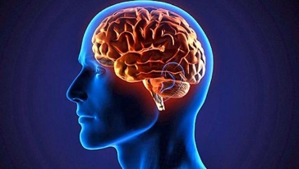

Llamamos cerebro al centro funcional del sistema nervioso, localizado en el extremo superior del tubo neural. Situado dentro del cráneo y protegido por este y las meninges contra daños y agresiones externas, se trata del órgano más importante al ser el que regula y controla todas las funciones del organismo, permitiendo la vida y la supervivencia del ser humano.

**Funciones**

Regula la mayoría de funciones del cuerpo y la mente. Esto incluye desde funciones vitales como respirar o el ritmo cardíaco, pasando por funciones más básicas como el dormir, tener hambre o el instinto sexual, hasta las funciones superiores como pensar, recordar o hablar, además, gracias a él somos capaces de, reflexionar, tener sentimientos y emociones, identificarnos con algo o con alguien y, en general e incluso tener conciencia de nosotros mismos.

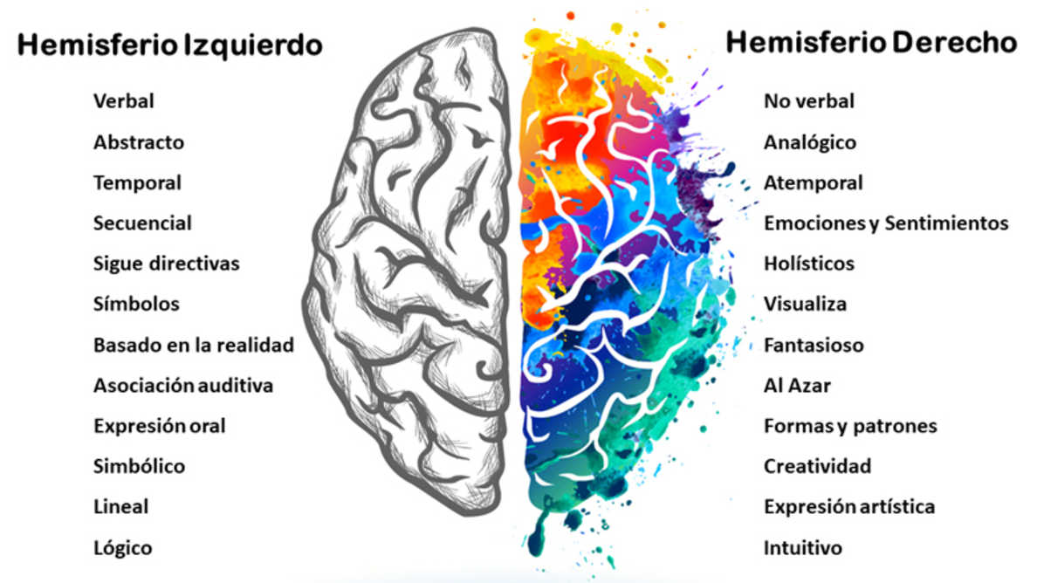

**Estructura**

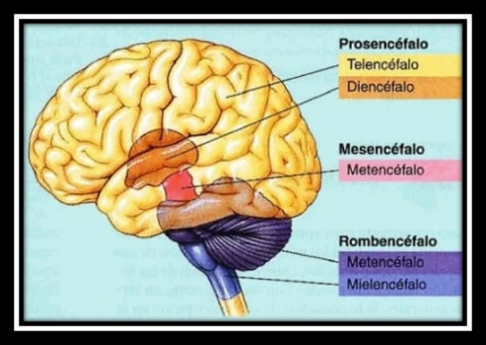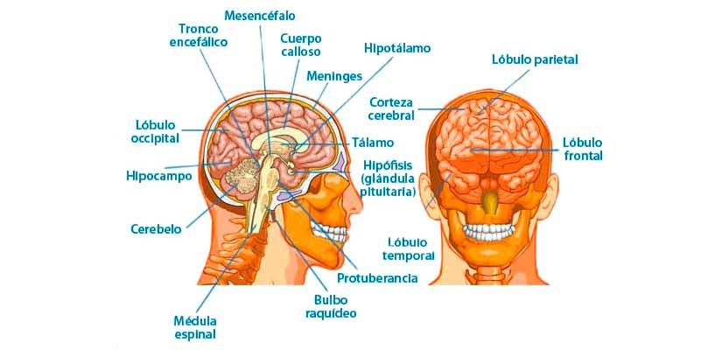

* **Rombencéfalo**

Situado en la parte más inferior del encéfalo, el rombencéfalo es la parte del cerebro en la que se sitúan las estructuras más primitivas de éste. Se trata de la parte del cerebro que contacta con la médula espinal y que regula las funciones vitales más básicas.

En esta división del encéfalo podemos observar dos subdivisiones, situándose en cada una de ellas diferentes estructuras del cerebro. Junto al mesencéfalo, forma parte del también conocido como tronco del encéfalo o [tallo cerebral](https://psicologiaymente.com/neurociencias/tronco-del-encefalo-funciones).

* **Bulbo raquídeo**

Se trata de una de las estructuras del cerebro que forman parte del rombencéfalo, derivada del mielencéfalo. El [bulbo raquídeo](https://psicologiaymente.com/neurociencias/bulbo-raquideo) es el punto de conexión entre médula espinal y encéfalo, siendo una parte del cerebro imprescindible para la supervivencia ya que se encarga de la gestión de procesos como la frecuencia cardíaca, la motricidad y la digestión.

* **Protuberancia**

La protuberancia es otra de las estructuras del cerebro más vitales para la mera supervivencia, pudiendo provocar su lesionamiento la muerte. Se encarga del movimiento de las vísceras, de procesos homeostáticos tales como el mantenimiento de la temperatura y participa en la regulación de la conciencia y la respiración.

* **Cerebelo**

Esta parte del encéfalo es conocida por su implicación en un gran número de procesos y funciones del organismo. Reconocido especialmente por su papel en el control del movimiento muscular, también participa en aspectos como la regulación emocional o procesos cognitivos como la memoria y la inteligencia.

* **Mesencéfalo**

El mesencéfalo o encéfalo medio es la parte del cerebro situada entre el prosencéfalo y el rombencéfalo. Une ambas regiones y permite la comunicación entre ellas, teniendo tambiñen gran importancia para el control de procesos vitales. Al igual que el rombencéfalo, forma parte del tronco del encéfalo o tallo cerebral. Contribuye a integrar la información de distintas vías y tiene vinculación con el nivel de conciencia. En esta región podemos encontrar fundamentalmente dos estructuras del cerebro.

* **Téctum**

Situado en la parte más dorsal del mesencéfalo, esta estructura se vincula con la reacción ante estímulos sonoros y el control reflejo de los movimientos oculares.

* **Tegmentum**

Formado a su vez por estructuras como la sustancia negra, el núcleo rojo o la sustancia gris periacueductal, esta estructura del cerebro se implica en funciones tales como el movimiento, la gestión del dolor y las reacciones de lucha o huida.

* **Prosencéfalo**

Se trata de la parte del cerebro más desarrollada y que cuenta con más estructuras, encargándose de las funciones mentales superiores. Podemos diferenciar dos grandes zonas, diencéfalo y telencéfalo.

* **Diencéfalo**

Situado en las profundidades del encéfalo, el diencéfalo es una parte interna del prosencéfalo que está principalmente configurada por dos grandes estructuras del cerebro, tálamo e hipotálamo.

* **Tálamo**

Esta región cerebral es el principal núcleo de integración de la información sensitiva, permitiendo mantener una percepción coordinada respecto a la estimulación exterior antes de poder enviarla a otras áreas cerebrales en las que la información sea procesada. Además de ello permite gracias a su conexión con el sistema límbico que percepción y emoción sean vinculables.

* **Hipotálamo**

El hipotálamo es una de las estructuras del cerebro vinculadas a la regulación de diferentes hormonas que permiten la gestión del organismo. Conectada con la hipófisis, participa en gran cantidad de procesos coordinados conjuntamente con el sistema nervioso autónomo, como por ejemplo la vigilia, la conducta sexual, el hambre y la sed o la afectividad. Resulta fundamental en el control del homeostasis corporal.

* **Telencéfalo**

Si consideramos cerebro como una parte del encéfalo y no como sinónimo de éste, se estaría el cerebro sería la parte del encéfalo equivalente al telencéfalo. Dentro de él podemos encontrar diferentes sistemas que a su vez están conformadas por diferentes estructuras.

* **Corteza cerebral**

La parte más visible y reconocible del cerebro, la corteza cerebral es la zona del cerebro en el que se finaliza la integración y procesamiento de la información y gracias a la cual se llevan a cabo las funciones más complejas, permitiendo aspectos como por ejemplo el razonamiento, el habla, las funciones ejecutivas o la motricidad fina.

La corteza se divide en dos hemisferios cerebrales. Además de ello podemos establecer cinco lóbulos diferenciados especializados en diversas funciones, los lóbulos frontal, occipital, temporal y parietal, además de la ínsula.

* **Ganglios basales**

Un pequeño grupo de estructuras del cerebro que se sitúan por debajo de la corteza, los [ganglios basales](https://psicologiaymente.com/neurociencias/ganglios-basales) tienen una gran importancia a la hora de controlar funciones de manera automática. Se relacionen con el aprendizaje y la automatización de tareas, así como con la memoria o el movimiento.

* **Sistema límbico**

El sistema límbico es un sistema de diferentes estructuras del cerebro las cuales se encargan de la gestión de las emociones, el aprendizaje y la memoria. Algunos de sus principales componentes son la amígdala, el hipocampo, el hipotálamo o los cuerpos mamilares.

**Diferencias entre el cerebro femenino y el masculino**

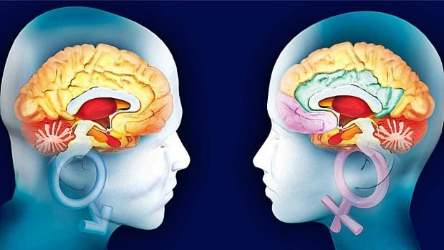

* En promedio, el cerebro de los hombres es más grande que el de las mujeres, pero eso no es sinónimo de más o menos inteligencia. La razón se basa en el disformismo sexual asociado al mayor tamaño corporal de los varones. Sin embargo, las diferencias en inteligencia se atribuyen más a las conexiones neuronales, relacionadas a la carga genética de cada uno y a sus experiencias personales.
* Las zonas de la corteza prefrontal, sede de las funciones ejecutivas, son más voluminosas en las mujeres que en los hombres. Eso explicaría por qué las féminas tienen más funciones de planificación, organización y control de impulsos.
* El cerebro femenino tiene mayor densidad de neuronas en ciertas regiones asociadas a la comprensión y procesamiento del lenguaje.
* La capacidad de ponerse en el lugar del otro y entender sus sentimientos está más presente en la mujer, y eso se debería a las diferencias en el sistema de neuronas espejo, la cual se activa cuando reconocemos emociones en la expresión de otros.
* Los varones utilizan más el sistema de uniones temporoparietales, es decir, el de la empatía cognitiva que lleva a la búsqueda de soluciones.
* El hipocampo, la estructura cerebral para la orientación espacial, es mayor en mujeres que en varones, eso explicaría que los hombres tiendan a estimar las distancias, mientras que las féminas se basan en puntos concretos de referencia.
* La amígdala, importante para recordar los sucesos emotivos reacciona distinto en varones y mujeres. Los primeros conservan más la memoria de la esencia, es decir, se activa más la amígdala derecha, lo contrario que en las féminas que recuerdan más los detalles.
* Los varones tienen sobredimensionada el área premamilar, una región del hipotálamo vinculada a la defensa del territorio que es más activa que en las mujeres.
* La parte del cerebro que procesa la sexualidad es dos veces mayor que el de las mujeres, y en otros mamíferos como los roedores, los machos tienen hasta 7 veces más este comportamiento.
* La mujer tiene el don de poder hacer varias cosas al mismo tiempo, a diferencia de los hombres, según un estudio de la Universidad de Pensilvania realizado en el año 2013. Sin embargo, también es cierto que no siempre el resultado sea eficiente.

**Psicopatologías de la memoria**

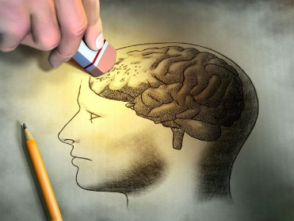**Amnesias**

Es un grupo extenso de alteraciones de la memoria; heterogéneo en lo que concierne a su origen, pronóstico y expresión clínica. Existen diferentes tipos de ésta

* **Amnesia retrógrada**

La amnesia retrógrada es, quizá, el problema de memoria más conocido. Se describe como una dificultad específica para evocar sucesos del pasado, pero manteniéndose inalterada la capacidad de crear nuevos recuerdos.

Afecta sobre todo a la información episódica, o lo que es lo mismo, a los hechos vividos. Suele ser una de las múltiples consecuencias derivadas de los traumatismos cerebrales, o de enfermedades demenciales que afectan a amplias regiones del sistema nervioso.

* **Amnesia anterógrada**

La amnesia anterógrada es un compromiso de la memoria que se caracteriza por la dificultad o imposibilidad de generar nuevos recuerdos a partir de un momento concreto. Así pues, lo que se altera es la consolidación, o el proceso que transfiere información del almacén a corto plazo hasta el almacén a largo plazo. El recuerdo del pasado se mantiene intacto.

Las lesiones cerebrales en las estructuras hipocampales se han asociado consistentemente a este tipo de problemas, así como el abuso de drogas o de fármacos.

* **Amnesia global transitoria**

Se trata de episodios agudos en los que quien padece este problema expresa la dificultad de recordar sucesos más allá de los últimos que acaecieron en su vida; aunque se mantiene la percepción, la atención y el resto de procesos cognitivos a su nivel basal de funcionamiento.

El acceso a los recuerdos más distantes suele estar también afectado; pero no así el nombre, la identidad, la procedencia u otra información básica y consolidada en estratos profundos de la autodefinición (al igual que la habilidad para llevar a cabo acciones sobre las que disponía de dominio).

La persona puede mostrarse emocionalmente afectada, pues es consciente del déficit que le atenaza. Es particularmente sugerente de este problema la perseveración en los actos y las preguntas que se formulan a las personas que se encuentran alrededor, pues la respuesta se olvida casi inmediatamente. El episodio suele resolverse en pocas horas (menos de 24), y la causa subyacente sigue siendo en gran parte desconocida.

* **Amnesia lacunar**

La amnesia lacunar describe la imposibilidad de acceder a la información sobre sucesos o períodos específicos, con unas coordenadas temporales muy concretas. La persona podría recordar todo aquello que sucedió tanto antes como después de los hechos, pero nunca lo que ocurrió durante los mismos. Se relaciona con la laxitud puntual del nivel de atención o con estados alterados de conciencia, pero también es común en accidentes cerebrovasculares y traumatismos.

* **Amnesia postraumática**

La amnesia postraumática tiene una etiología evidente: un golpe en la cabeza. Aunque se puede manifestar de formas diversas, y tener una presentación clínica similar a la que se ha descrito en las anterógradas/retrógradas, tiene la particularidad de ser un indicador fiable de la gravedad del traumatismo sufrido. En casos leves puede prolongarse durante apenas unos minutos, mientras que en los severos puede llegar a ser permanente.

* **Amnesia funcional**

La amnesia funcional describe toda alteración de la memoria para la que no puede filiarse causa orgánica después de llevar a cabo todo tipo de exploraciones, entre las que destacan las pruebas de neuroimagen. En cambio, una valoración minuciosa de las circunstancias en las que se desarrolla sí permite asociarla con acontecimientos de alta carga emocional, que se erigirían como su causa más probable. Uno de los casos más comunes es el del estrés de tipo postraumático, aunque también se puede observar en los trastornos disociativos.

* **Amnesia infantil**

La amnesia infantil es aquella cuya presencia es natural durante la infancia, como resultado de un desarrollo neurológico incompleto. En el fenómeno se encuentra implicada la deficiente maduración del hipocampo, la cual impide una formación de recuerdos declarativos.

A pesar de esta circunstancia, el desarrollo temprano de la amígdala sí facilita la articulación de una impronta emocional para estos hechos, pese a que durante la adultez no se puedan describir usando palabras exactas. Es por este motivo que, a pesar de que no se pueda recordar lo sucedido durante los primeros años, sí puede afectarnos a nivel emocional.

**Anomalías del recuerdo**

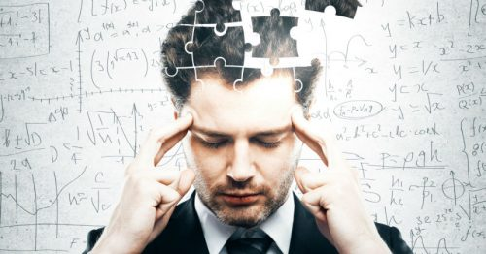Las anomalías del recuerdo son habituales en la población general, aunque algunas de ellas se manifiestan preferentemente bajo el influjo del consumo de ciertas sustancias o de una patología del sistema nervioso central. En las líneas sucesivas exploraremos cuáles son y a qué pueden deberse.

* **Recuerdo personal incompleto**

Este fenómeno se presenta en el momento en que coincidimos con una persona con la que ya lo hicimos en el pasado, y a pesar de que somos conscientes de tal matiz, no podemos identificar de qué la conocemos En este caso se produce un recuerdo, aunque atenuado e incompleto, puesto que una parte de la información no está disponible. Se trata de una experiencia común que se asocia a la ausencia de claves contextuales que faciliten el proceso, esto es, al hecho de encontrarnos a la persona en un espacio desacostumbrado.

* **Sensación de conocer**

Se trata de una sensación de que disponemos de conocimientos sobre un suceso concreto, o sobre un término, aunque finalmente fallamos al tratar de demostrarlos. Sucede especialmente con palabras o con conceptos, que pese a que resultan familiares cuando los leemos o escuchamos sobre ellos, no podemos evocar su significado exacto. Se produce con ello un reconocimiento impreciso, motivado por el parentesco morfológico de dos términos: uno realmente conocido y otro que se cree conocer.

* **Punta de la lengua**

El fenómeno de la punta de la lengua, también conocido como Top of Tongue o simplemente TOT, describe la incomodísima sensación que surge al vernos incapaces de pronunciar una palabra concreta, pese a conocerla y desear usarla en el contexto de alguna conversación. Este fenómeno es más frecuente en términos de uso raro, pese a que también ocurre en los más cotidianos, y tiende a exacerbarse bajo condiciones de fatiga o estrés. Puede ser más común, también, a medida que transcurren los años.

A menudo la persona llega a recordar algunas de las propiedades de la palabra que pretende usar, como el inicio o el final, y trata de llevar a cabo una subvocalización con el propósito de dar con ella. Paradójicamente, este esfuerzo a menudo inhibe la irrupción de tan anhelado vocablo, pues se trata de una realidad que con mucha frecuencia se desvela únicamente al dejar de pensar en ella.

* **Laguna temporal**

Las lagunas temporales son momentos de la vida en los que, por una relevante ausencia de atención, no hemos sido capaces de elaborar un recuerdo evocable de lo acontecido. Puede suceder mientras se está desempeñando una actividad automatizada por el hábito (conducir, cocinar, etc.), de modo tal que su desarrollo se llevaría a cabo mientras estamos pensando en otras cosas, y no llegamos a formar recuerdos sobre qué ocurrió "mientras tanto". Se trata de una especie de ensimismamiento o incluso de distraibilidad, en la que se pierde la conciencia del tiempo.

* **Verificación de tareas**

Algunas tareas se llevan a cabo de una forma tan rutinaria que, pese a que se haya prestado atención mientras se hacían, puede ser difícil discriminar si realmente se llevaron a cabo o no. Esto es así porque su repetición ejerce un efecto de interferencia, y la persona manifiesta dificultad para identificar si el recuerdo que se encuentra en su "cabeza" corresponde a esta última ocasión o si en realidad es la huella de un día precedente. El "problema" conduce a la comprobación constante de la acción como cerrar una puerta, apagar los fogones, etc.

* **Pseudomemoria**

La pseudomemoria es una categoría genérica en la que se incluyen todos aquellos procesos en los que se evoca un recuerdo falso o del todo inexacto. El más frecuente de ellos es la confabulación, que consiste en la "fabricación" de falsos recuerdos para rellenar los espacios vacíos de quienes (por causas variadas) no pueden evocar la totalidad de algún episodio vivido. El propósito aquí es, por tanto, dotar de significado a una experiencia que carece de él por su incompletud, como un rompecabezas al que le faltan piezas clave para resolverlo.

**Anomalías del reconocimiento**

Las anomalías del reconocimiento son errores en la forma en que se procesa un recuerdo o un estímulo ubicado en el presente, y que se podrían resumir como falsos reconocimientos positivos como la sensación de que se recuerda un hecho que se está viviendo por primera vez o falsos reconocimientos negativos, es decir, la percepción de que algo vivido con anterioridad surge ante nuestros ojos como totalmente nuevo.

* **Dejà vu**

El dejà vu es una sensación conocidísima, ya que prácticamente todos hemos podido vivirla en alguna ocasión. Se trata de la percepción de que una situación realmente novedosa está bruñida de una gran familiaridad, como si no fuera la primera vez que se transita por ella. En un lenguaje coloquial, tiende a expresarse como "esto me suena" o "yo he estado aquí". Con los años se han postulado numerosas hipótesis para explicarlo, desde espirituales a propiamente científicas, aunque el motivo por el que ocurre no está claro todavía.

En los últimos tiempos se ha destacado su concurrencia junto a trastornos psiquiátricos, fundamentalmente la despersonalización, así como en el contexto de epilepsias o lesiones de la corteza temporal. En el supuesto de las personas sin patología, reviste mucha mayor brevedad y una menor intensidad.

Por último, son numerosas las personas que creen en la posibilidad de que la experiencia de dejà vu les permitiría predecir hechos particulares que pudieran tener lugar mientras se despliega, una creencia distorsionada.

* **Jamais vu**

El jamais vu es el espejo del dejà vu, de forma que podrían entenderse como opuestos. En el caso que nos ocupa, la persona se enfrenta a una situación que ya había vivido al menos en una ocasión, pero no percibe familiaridad en absoluto. Así, pese a que es consciente de una experiencia previa idéntica o muy similar, valora el hecho como si fuera completamente novedoso. Es menos común que el dejà vu, y puede ocurrirles a personas que son sensibles a ligeras modificaciones espaciales que tienen lugar en entornos conocidos, diluyéndose tan rápido como tarda en identificarse el cambio.

* **Criptomnesia**

La criptomnesia consiste en la firme creencia de que un recuerdo no es tal, sino que se trata de una producción original. De esta forma, se corre el riesgo de adoptar como propias ideas o reflexiones de otras personas, puesto que su acceso a la memoria carece de familiaridad y/o de reconocimiento. Es común en ámbitos científicos y artísticos, y ha motivado a lo largo de los años innumerables pleitos por plagio o por uso indebido de la propiedad intelectual.